
ЗВОНОК

Январь № 59 2021 г.
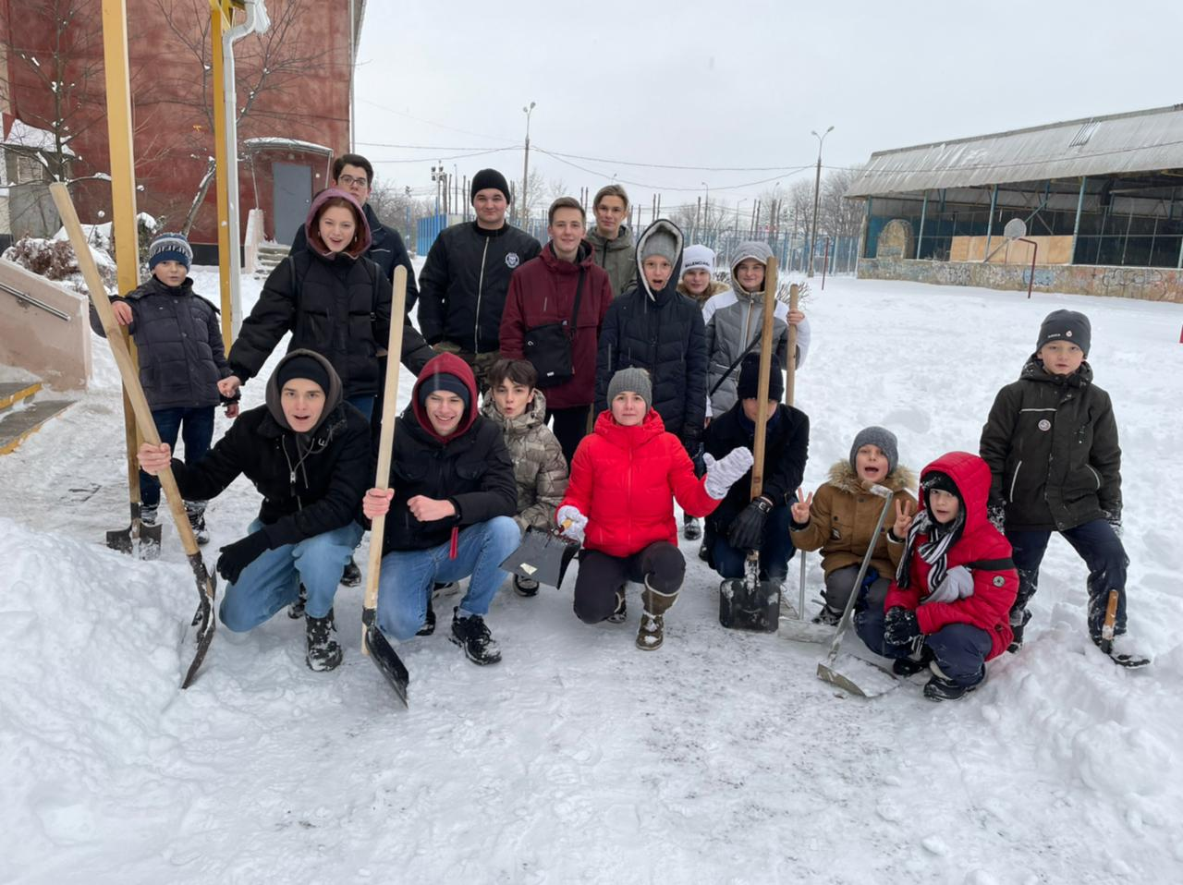

Первый месяц нового 2021 года стал для ребят счастливым и доставил огромную радость – в город пришла настоящая долгожданная зима! Особенно дети обрадовались выпавшему снегу – намело большие сугробы, можно лепить снеговиков, играть в снежки, подышать чистым свежим воздухом.
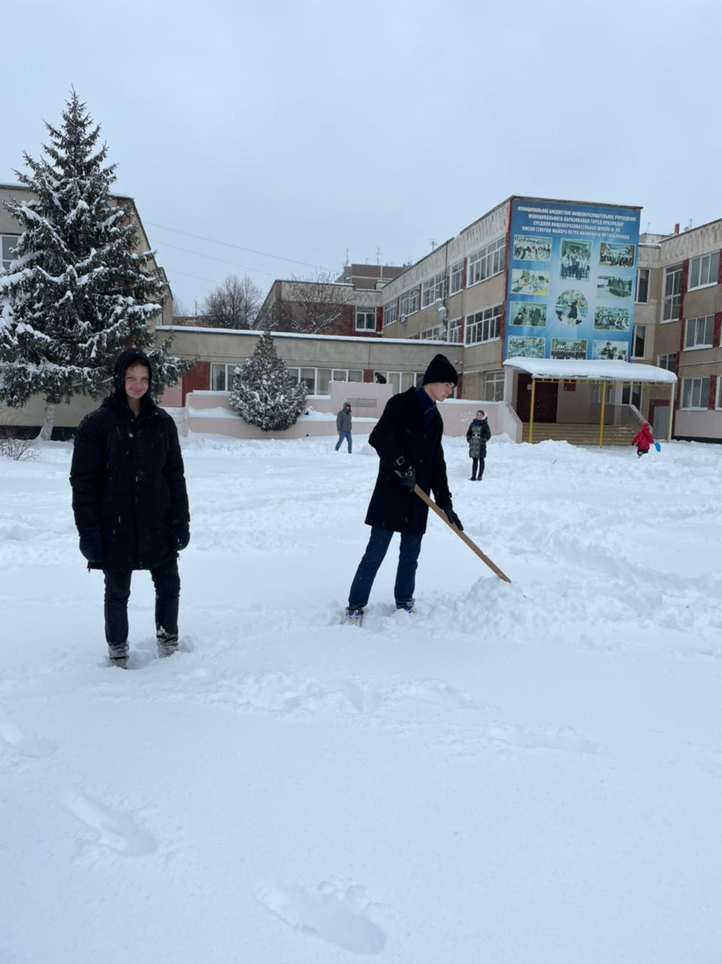

Но вместе с тем обильные снегопады принесли и проблемы: вся территория школы оказалась под плотным снежным покрытием, подойти к крыльцу школы оказалось сложно, ступеньки тоже занесло высокими сугробами.
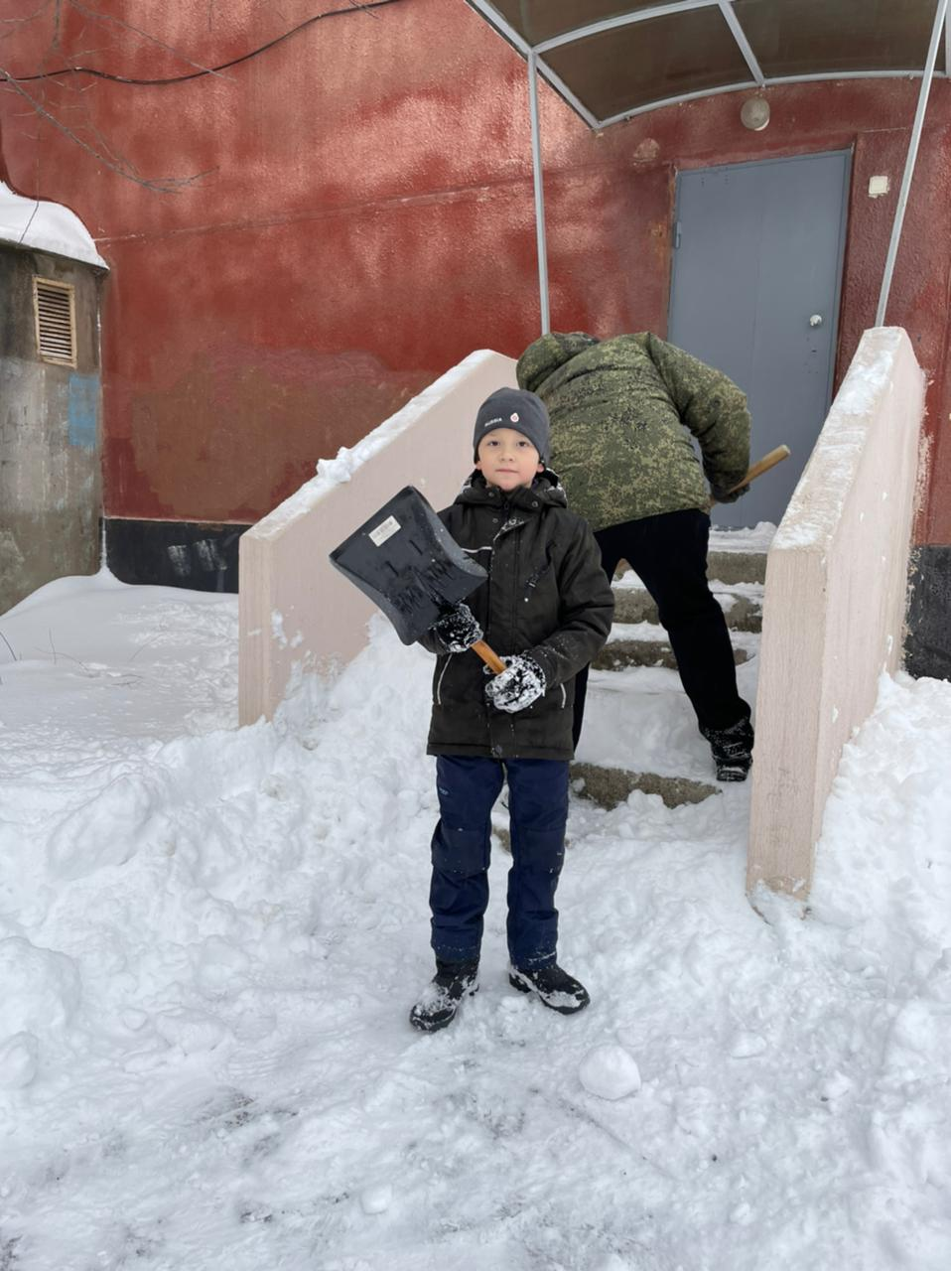
Тогда на помощь работникам хозяйственной части пришли ребята и учителя. Они вышли с лопатами для расчистки снега и проложили дорожки к школе, очистили ступеньки крыльца от снежных заносов. Работали дружно и весело, от физического труда становилось жарко, но стремление каждого выполнить общее полезное дело помогало в тяжёлом труде. Даже ученики начальной школы принимали посильное участие в расчистке снега. Благодаря такой добровольной акции территория школы была готова к приёму школьников, на следующее утро ребята и учителя без проблем смогли зайти в здание школы и приступить к учебному процессу. Спасибо всем участникам воскресной уборки территории школы!
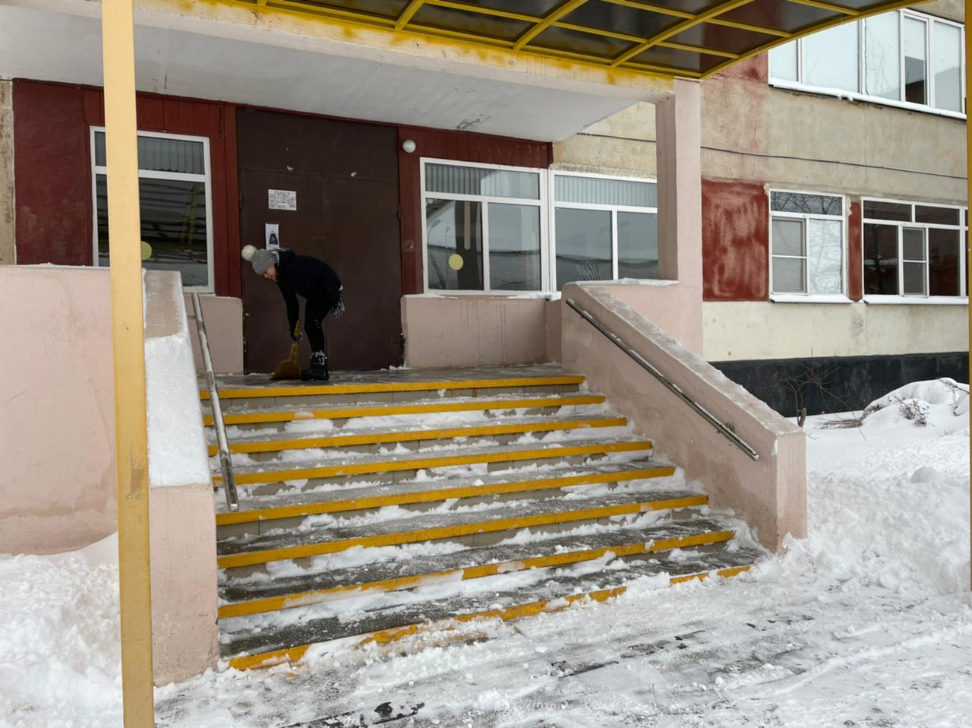
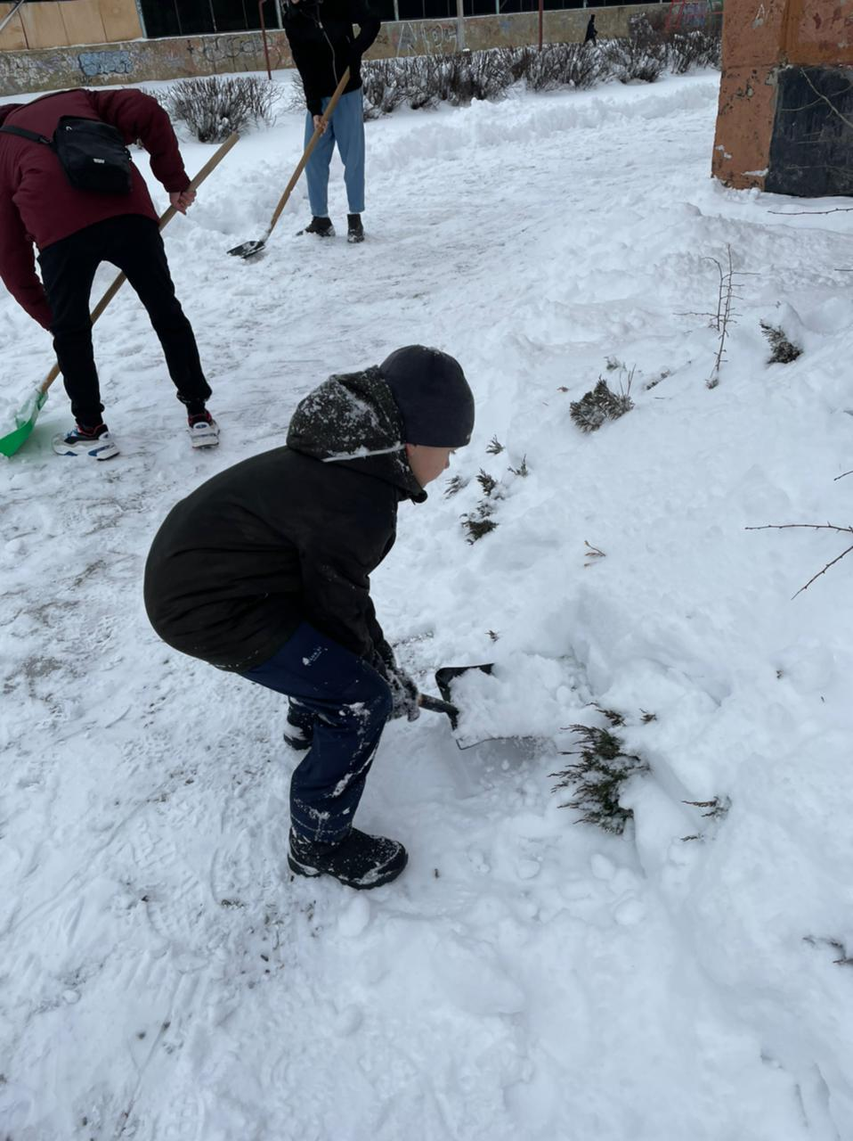
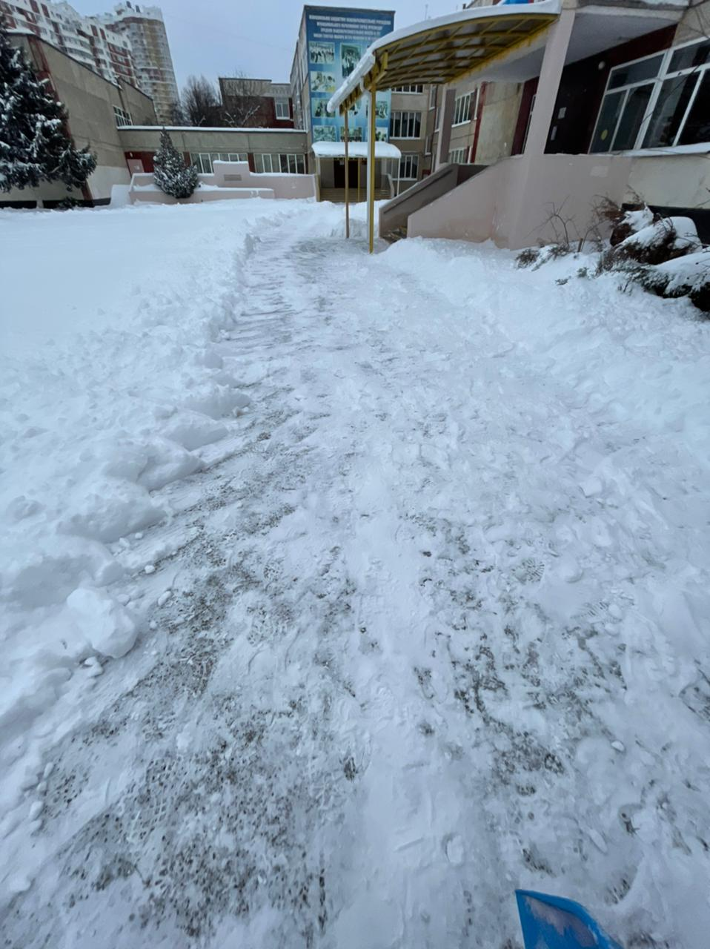

Правила безопасности для школьников в зимнее время
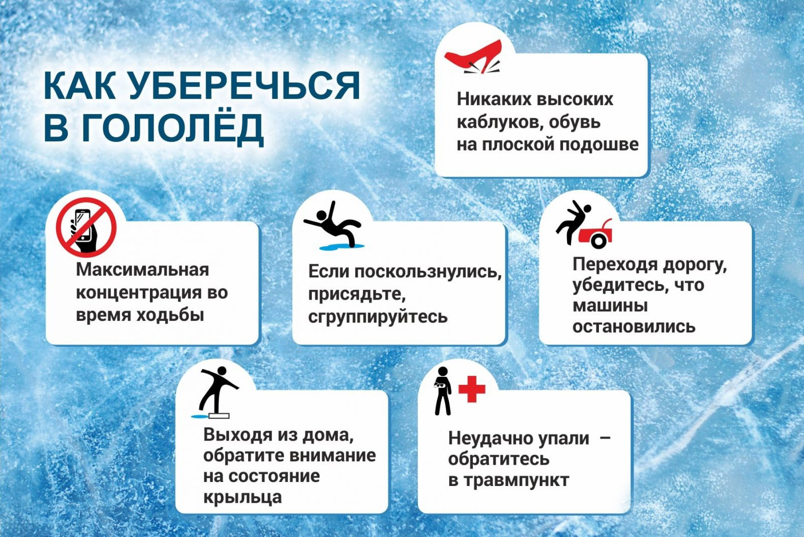
Что такое гололед?
Гололед представляет собой толстую, неустойчивую поверхность льда. Гололед - довольно опасное явление, которое появляется повсеместно на дорогах, на ступеньках, на входе в школу. Поэтому при выходе из дома ученик должен быть максимально аккуратен.
Идти нужно медленно, не спеша
Во время гололеда нужно идти размеренно, не торопиться. Если ученику нужно успеть в школу к определенному времени, то пусть выйдет из дома на полчаса раньше, чем обычно. Благодаря тому, что он вышел раньше, сможет прийти вовремя. При этом, передвигаться по гололеду следует настолько медленно, насколько это необходимо, чтобы не упасть.
Ученик должен быть внимательным во время ходьбы
Во время выхода на улицу при гололеде ученик должен быть сконцентрированным, нельзя отвлекаться на смартфоны или другие предметы. Он должен в обязательном порядке смотреть под ноги. Для того, чтобы в случае возникновения опасности, увидеть ее заранее, сгруппироваться и упасть максимально безопасно. Во время гололеда переходить дороги нужно с максимальной осторожностью. Необходимо внимательно осматриваться по сторонам перед тем, как перейти на другую часть дороги. А если школьник переходит улицу по светофору, то идти должен аккуратно, не спешить, чтобы не поскользнуться и не упасть. Тем самым, не создать потенциально опасную ситуацию на дороге.
Как нужно ходить во время гололеда?
Ногу на поверхность с гололедом нужно ставить максимально ровно. Так, чтобы до асфальта дотрагивалась вся подошва, а не только лишь какая-то ее часть.
Ноги должны быть наполовину согнуты, для того, чтобы было легче балансировать и держать равновесие.
Руки должны быть в обязательном порядке высунуты из карманов. И немного согнуты для того, чтобы была возможность в любой момент подставить их при падении.
Если нужно посмотреть по сторонам, то лучше остановиться
Бывают ситуации, когда дети, находясь в эпицентре гололеда, не знают, куда идти. Они начинают крутиться по сторонам, поворачивают все свое тело. И, в результате, теряют равновесие и падают. Чтобы этого не произошло, мы рекомендуем детям останавливаться, не спеша посмотреть по сторонам, выбирать нужное направление движения. И только уже после этого идти дальше. Это самый безопасный вариант.
Двигаться по гололеду нужно мелкими шажками
Мелкие шаги во время гололеда нужно делать для того, чтобы сохранять равновесие, чувствовать, не поскальзываются ли ноги. Если школьник будет делать большие шаги, то это может закончиться негативными последствиями. Ноги ребенка могут разъехаться. Если же двигаться маленькими шагами, то растяжение ребенок не заработает.
Какую носить обувь
Очень важно подобрать правильную обувь для зимнего времени. Откажитесь от обуви с каблуком. Если поверхность будет неустойчивой, то не получится плотно стоять на асфальте при гололеде. Существует высокий риск падения. Поверхность зимней обуви должна быть однотипной со всех ее сторон. Противопоказана обувь на абсолютно плоской подошве, особенно если она твердеет на морозе. Лучше всего в гололёд обувать сапоги или ботинки с широким носом, толстой рифлёной подошвой со смешанным протектором (когда крупный рисунок сочетается с мелким).
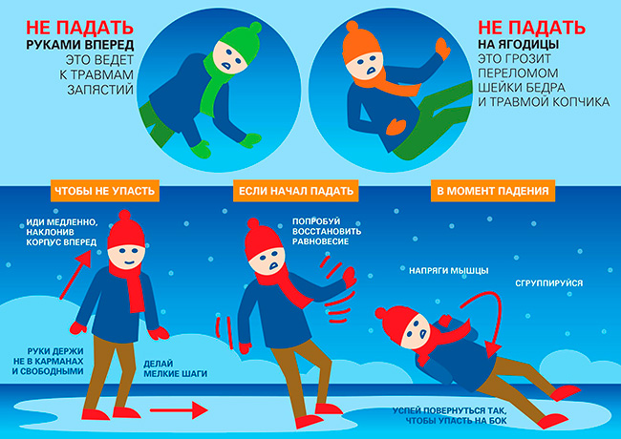
Редколлегия: Косенко Екатерина, Пилипенко Анастасия, Бобылева Евгения, Кузнецова София, Бондаренко Николай. Отв. редактор: Кантемирова Т.Г.

